Kedves Versenyző! A versenyben a feladatlapon szereplő eljárásneveket használd! A programjaidat a munka végeztével lemezre kell mentened a versenybizottság által adott kód szerint.

1. feladat: Virágszirmok (15 pont)
Egy virágszirmot körívek határolnak, mint az alábbi ábrán látható. A szirmok egyik körívükkel illeszkednek a kör alakú virág belső részre, át is fedhetik egymást. A belső részen is megjelenik olyan körívekből álló mintázat, amelyben a rajzolási lépéshosszak fele akkorák, mint, a szirmoknál használt lépéshossz.
Készíts Logo eljárást szirom (SZIROM), valamint :n darab szirmot tartalmazó virág rajzolására (VIRÁG :n)! Mindegyik eljárás legyen állapotátlátszó, azaz a teknőc ugyanabban az állapotban (hely és irány) fejezze be a rajzolást, ahogyan elkezdte!
Példa:
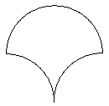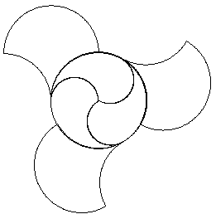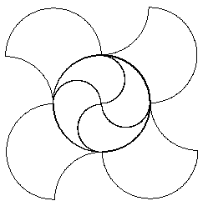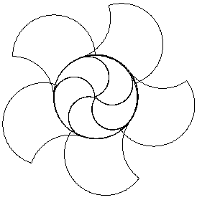
SZIROM VIRÁG 3 VIRÁG 4 VIRÁG 5

2. feladat: Mozaik (20 pont)
Egy mozaik alapeleme az alábbi ábrán látható lemez, amit az ALAP :hossz eljárással rajzolhatunk meg. A SOR :darab :hossz eljárás egymás mellé tesz :darab ilyen lemezt, a szomszédukhoz képest 90 fokkal elforgatva. A MOZAIK :sordb :oszlopdb :hossz eljárás úgy tesz egymás alá :sordb darab sort, hogy az új sorok elején levő lemez az előző sor végén levő után következő (azaz 90 fokkal elforgatott) legyen. Az egyes lemezek egymástól 3 egység távolságra vannak.
Készítsd el az ALAP, a SOR és a MOZAIK eljárásokat! Mindegyik eljárás legyen állapotátlátszó, azaz a teknőc ugyanabban az állapotban (hely és irány) fejezze be a rajzolást, ahogyan elkezdte!
Példa:
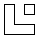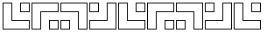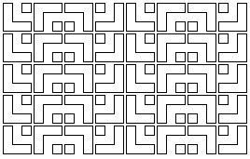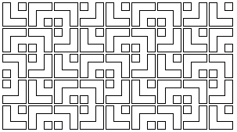
ALAP 20 SOR 9 20 MOZAIK 5 8 20 MOZAIK 5 9 20

3. feladat: Fa (20 pont)
Egy fa a következő szabály szerint nő. Az első időegységben :h hosszúságú törzs keletkezik. Egy időegység múlva a törzs közepén balra és jobbra 60 fokos szögben kinő egy-egy :h-val arányos méretű virág, és ezzel egyidőben a törzs végén kinő két újabb ág, melyek egymással 60 fokos szöget zárnak be, s hosszuk a törzs hosszának fele. Újabb 1 időegység múlva a törzs negyedénél és háromnegyedénél kinőnek :h-val arányos méretű levelek. Az ágak pontosan úgy viselkednek (nőnek rajtuk levelek, virágok és ágak), mint a törzs.
Készíts eljárást (FA :idő :h), amely kirajzolja a :idő-edik időegységben a :h hosszú törzsű fát! Az eljárás legyen állapotátlátszó, azaz a teknőc ugyanabban az állapotban (hely és irány) fejezze be a rajzolást, ahogyan elkezdte.
Példa:
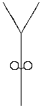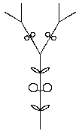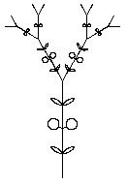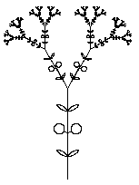
FA 1 80 FA 2 80 FA 3 80 FA 4 80 FA 8 80

4. feladat: Rovásírás (20 pont)
A rovásírás betűi egyenes vonalakból állnak. Készíts Logo eljárást (ROVAS :szó), amely az alábbi betűket tartalmazó szavakat tud a képernyőre rajzolni! A betűk magassága azonos legyen!
: á : c : e : i : í : m : p : r
Példa:
ROVAS ″rím ROVAS ″perc
Elérhetõ összpontszám: 75 pont + 25 pont a 2. fordulóból

